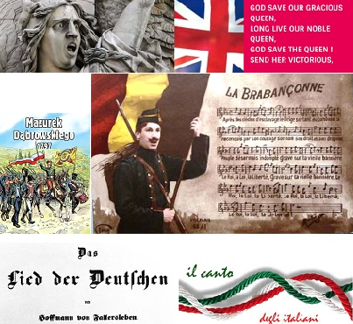
Chanter sa patrie : les hymnes nationaux des pays membres de l’Union européenne
En de nombreuses occasions, diplomatiques, politiques, militaires, commémoratives,festives, sportives, les hymnes nationaux s’affirment comme un symbole de l’État-nation. À la différence des couleurs et du drapeau, qui marquent la présence supérieureet durable, voire permanente, de cet État-nation sur le planvisuel, l’hymnesignifie le moment d’une communion quasiment charnelle, puisque par la voix il permet au corps de l’individu de se fondre dans le grand corps collectif du chant de la patrie. Quels sont les hymnes des pays membres de l’Union européenne ? Est-il possible de les classer ? Quelle est leur histoire ? Que nous disent-ils ? Leur existence représente-t-elle un obstacle pour la naissance d’un patriotisme européen lié à des symboles supranationaux ?
En s’appuyant sur des extraits représentatifs, l’exposé tentera de répondre à ces questions. Les textes seront tous traduits en français.

François Genton, Professeur de littérature et civilisation allemandes, Université Grenoble Alpes.
Indicationsbibliographiques
Berschin Helmut, Deutschland - ein Name im Wandel. Die deutsche Frage im Spiegel der Sprache, Munich/Vienne, 1979.
Buch Esteban, La "Neuvième" de Beethoven : une histoire politique, Paris, Gallimard, 1999.
Cloet Pierre-Robert / Lequé Bénédicte / Martel Kerstin, Unis dans la diversité. Hymnes et drapeaux de l’Union européenne, Notre Europe, Institut Delors, http://institutdelors.eu/publications/unis-dans-la-diversite-hymnes-et-drapeaux-de-lunion-europeenne/ (décembre 2013)
François Etienne / Schulze Hagen (dir.), Deutsche Erinnerungsorte, Munich, Beck, 3 vol., 2001.
Grocholski Ian, Une histoire de l'Europe à travers ses chants nationaux, Paris, Edilibre, 2007.
Kelen Christopher, Anthem Quality. National Songs: Qualitative Survey, Intellect Ltd, 2015.
Kuhn Ekkehard, Das Lied der Deutschen. Schicksal einer Hymne. Berlin, Francfort, 1988.
Kurzke Hermann, Hymnen und Lieder der Deutschen. Mayence 1990.
Marès Antoine (dir.), Hymnes nationaux en Europe centrale, orientale et du Sud-Est, Paris, Cahiers du Cececese ,Inalco 1993.
Maugendre Xavier, L'Europe des hymnes, dans leur contexte historique et musical, Liège, Mardaga, 1996.
Nauroy Gérard / Francfort Didier / Rose Gilbert et al. Europe en hymnes: des hymnes nationaux à l'hymne européen. Exposition, Scy-Chazelles, Maison de Robert Schuman, 29 avril-31 octobre 2012 , organisée par le Conseil général de la Moselle. Milan : Silvana ed.; 2012.
Nora Pierre (dir.), Les Lieux de mémoire, Paris, Gallimard, 3 vol., 1984-1992.
Schulze Hagen. Der Weg zum Nationalstaat. Die deutsche Nationalbewegung vom 18. Jahrhundert bis zur Reichsgründung. München,1985 (dtv 4503), p. 58 sq.
Vierhaus Rudolf. „Deutschland“, dans Werner Schneiders (dir.). Lexikon der Aufklärung. Deutschland und Europa. München, C. H. Beck, 1995, p. 84-86.
Wapnewski Peter. „Die Deutschen und ihr Lied“, Zeitmagazin 53, 29 décembre 1989, p. 16-21.

